**Mark Ronson är tillbaka med nya singeln och videon**

**“Nothing Breaks Like A Heart” featuring Miley Cyrus**

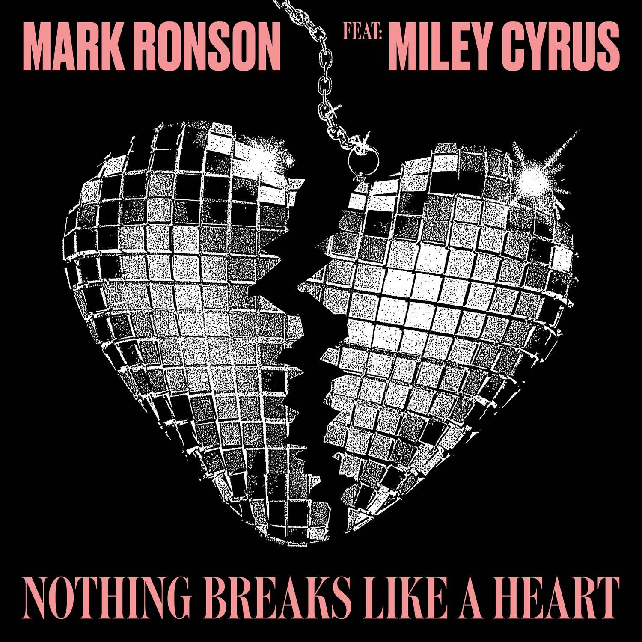

**Efter att ha varit involverad i ett flertal stora hits i år, är den femfaldigt Grammyvinnande artisten och producenten Mark Ronson tillbaka med den egna singeln “Nothing Breaks Like A Heart” tillsammans med världsstjärnan Miley Cyrus.**

[**Klicka här för att lyssna och se videon**](https://www.youtube.com/watch?v=A9hcJgtnm6Q)

**“Nothing Breaks Like A Heart”** skrevs av **Mark Ronson** och **Miley Cyrus**, tillsammans med **Ilsey Juber, Thomas Brenneck, The Picard Brothers** och **Conor Rayne Syzmanski**. Låten är producerad av Ronson med ytterligare produktionshjälp av The Picard Brothers och **Jamie XX,** och spelades in på legendariska **Rick Rubins** studio Shangri La Studios.

“Nothing Breaks Like A Heart” är den första singeln från Mark Ronsons studioalbum som kommer nästa år.

Den snygga musikvideon filmades i Kiev, Ukraina, regisserades av **WAFLA** (We Are From LA) och exekutiv producent till videon är **Romain Gravas** (MIA, Jay-Z, Kanye West, Jamie XX), som tidigare prisats två gånger på MTV Video Music Awards.

"Nothing Breaks Like A Heart" är Ronsons första popsingel som framförande artist sedan "Uptown Funk" som blev ett kulturellt och musikaliskt fenomen. "Uptown Funk" vann två Grammy Awards år 2015, däribland "Record of the Year". Musikvideon till “Uptown Funk” har streamats över 3 miljarder gånger, och singeln höll förstaplatsen på *Billboard Hot 100 Chart* i hela 14 veckor i följd. Det är den högst rankade låten i detta århundrade och den [fjärde bäst presterande låten någonsin på *Billboard* Hot 100.](https://www.billboard.com/charts/hot-100-60th-anniversary) "Uptown Funk" är också den **10:e låten i historien** att uppnå **Diamantförsäljningsstatus** enligt RIAA.

Bara i år har Mark Ronson varit delaktig i ett gäng hits. Han var en av låtskrivarna på låten "Shallow" som framförs av hans återkommande samarbetspartner **Lady Gaga** och **Bradley Cooper**. Låten, som redan blivit en megahit världen över, är med i Coopers debut som regissör, filmen *A Star Is Born*. Ronson, som medlem av supergruppen **Silk City** tillsammans med Diplo, släppte också låten "Electricity" med **Dua Lipa**, en Topp 5-singel på brittiska listorna som nu är på väg att sälja Guld i USA.

I övrigt är Grammy-vinnaren Mark Ronson en go-to-producent som har jobbat med ikoniska artister såsom **Amy Winehouse, Paul McCartney, Adele, Lorde**, och många fler.

**Miley Cyrus** är en av de mest inflytelserika artisterna i dagens popkultur. Hennes sjätte album *Younger Now,* som släpptes 2017, nådde över 1,7 miljarder streams världen över. Hon har fem st albumettor bakom sig, inklusive hennes album *Bangerz* som 2013 fick en Grammy-nominering och nådde Platinastatus i USA. Hon har också nyligen medverkat som coach i amerikanska *The Voice* på NBC.

Utöver hennes framgångar inom musik och tv är Cyrus grundare till den ideella organisationen *The Happy Hippie Foundation* som mobiliserar unga människor att stå upp mot orättvisor. Sedan organisationen grundades har man gett direkt hjälp och support till tusentals hemlösa och unga HBTQ-personer runtom i USA.

Mark Ronson och Miley Cyrus kommer medverka på *The Graham Norton Show* 7 december och *Saturday Night Live* den 15 december.

**Följ Mark Ronson**

Twitter: <https://twitter.com/MarkRonson>

Facebook: <https://www.facebook.com/markronson/>

Instagram: <https://www.instagram.com/iammarkronson/?hl=en>

YouTube: <https://www.youtube.com/user/MarkRonsonVEVO?sub_confirmation=1>

Website: <https://www.markronson.co.uk/>

**Presskontakt**: Moa Egonson [moa.egonson@sonymusic.com](mailto:moa.egonson@sonymusic.com)